МУНИЦИПАЛЬНОЕ УЧРЕЖДЕНИЕ «УПРАВЛЕНИЕ ДОШКОЛЬНОГО ОБРАЗОВАНИЯ» ИСПОЛНИТЕЛЬНОГО КОМИТЕТА НИЖНЕКАМСКОГО МУНИЦИПАЛЬНОГО РАЙОНА РЕСПУБЛИКИ ТАТАРСТАН

КОНСУЛЬТАЦИЯ
ДЛЯ РОДИТЕЛЕЙ
ТЕМА: ВЕСЕННИЕ ЯВЛЕНИЯ В ПРИРОДЕ

Подготовила материал воспитатель д/с№76
Малыгина И.Р.

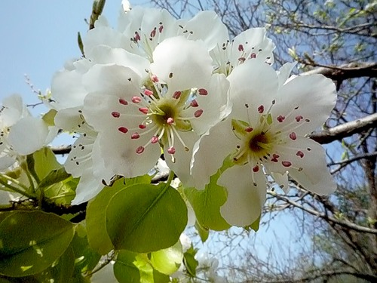

РЕСПУБЛИКА ТАТАРСТАН
Г.НИЖНЕКАМСК
Весенние явления в природе
Началом весны астрономы считают 21―22 марта ― момент весеннего равноденствия, когда день равен ночи, а концом ― 21―22 июня ― самые длинные дни года.
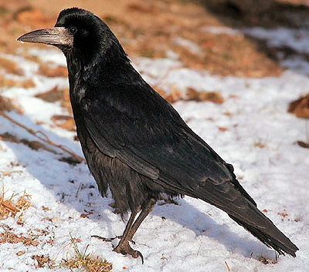
Для натуралистов весна начинается с прилетом грачей (в среднем 19 марта) и движением сока у остролистного клена (25 марта). Этот сезон условно делят на три периода: ранняя весна― до схода снега на полях (до половины апреля), средняя весна―до зацветания черемухи (до половины мая) и поздняя весна ― до отцветания яблонь и сирени (до начала июня).
Явления в неживой природе. Во второй половине марта заметно удлиняются дни, уменьшаются ночи; солнце все выше поднимается в полдень над горизонтом, лучи его прямее падают на землю и сильнее прогревают ее. Снег становится рыхлым, начинает таять, и на открытых местах образуются проталины.
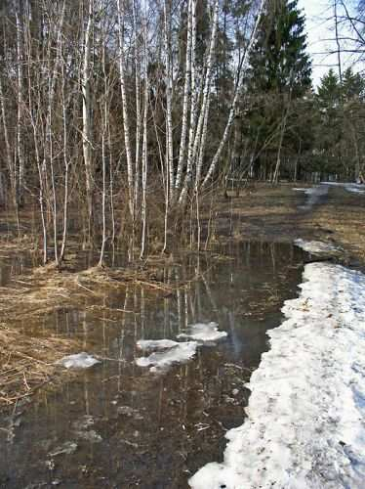
Во второй половине марта появляются первые кучевые облака. Они очень красивы, имеют вид белоснежных, куполообразных масс с ровными основаниями. Облака возникают обычно утром или в полдень вследствие нагревания воздуха, прилежащего к земле; к вечеру, когда восходящие токи ослабевают, они начинают исчезать, таять.
В первой половине апреля сходит с земли снег; образующиеся при его таянии ручьи сбегают к водоемам. Ледоход обычно начинается в середине апреля. Незадолго перед этим у берега появляются закраины ― узкие полоски воды. Под действием воды и солнца во льду образуются трещины, он раскалывается и трогается с места. Льдины, теснясь и толкаясь, несутся вниз по реке, ударяясь о берега и сваи мостов. Посередине реки льдины движутся быстрее, чем у берегов. По пути они тают. Река освобождается от ледяного покрова, выходит из берегов и разливается. Начинается половодье.
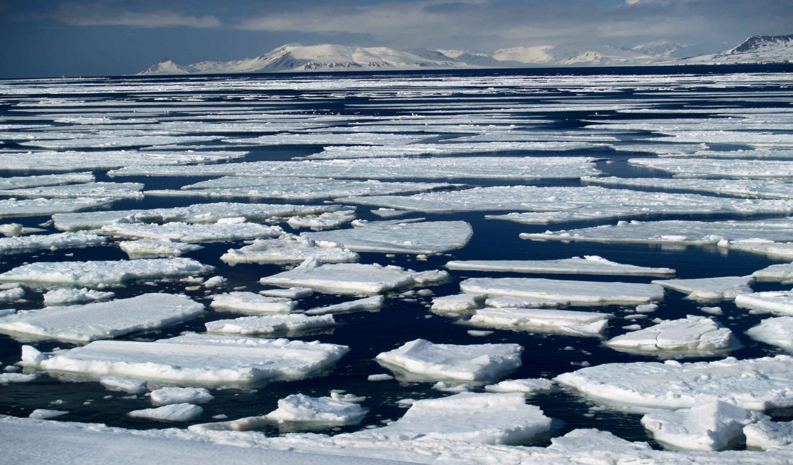
Обычно в начале мая бывает первая гроза. В это время и позже часто наступает внезапное похолодание с заморозками, от которых очень страдают растения, особенно плодово-ягодные.
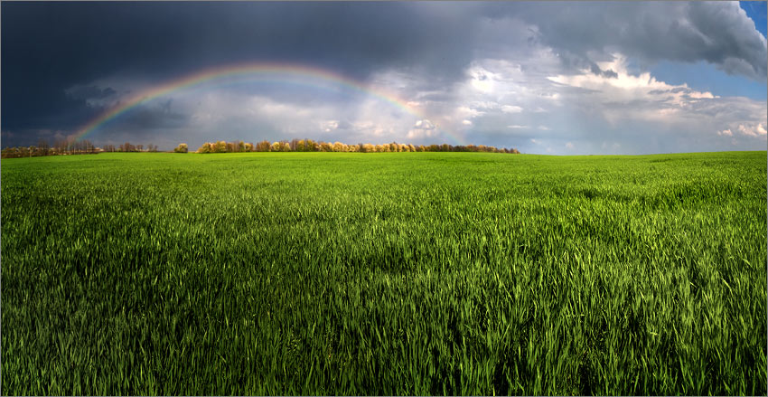
Весеннее пробуждение деревьев. Вскоре после появления проталин пробуждаются деревья: у них начинается сокодвижение. Явление это обнаруживается, если проколоть кору толстой иглой: из ракки вытекает сладкая прозрачная жидкость; на воздухе она окисляется и приобретает красноватую окраску. Добывание сока наносит большой вред деревьям.
Сокодвижение ― сложный физиологический процесс. Корни начинают активно всасывать из оттаивающей почвы воду, она растворяет зимние запасы питательных веществ растения и в виде раствора передвигается по стволу и ветвям к почкам.
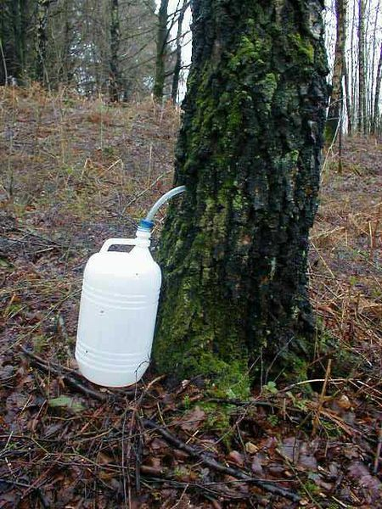

Набухание и распускание почек. Дней через десять после начала сокодвижения становится заметно набухание почек, в которых под защитными почечными чешуями находятся зачаточные побеги.
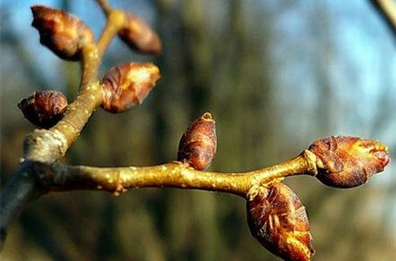

Деревья и кустарники, опыляемые ветром, цветут раньше, чем покроются листьями, или в самом начале их развертывания. Первыми во второй половине апреля зацветают ольха и орешник, а из опыляемых насекомыми ― верба. Почки у вербы плотно стянуты коричневыми чешуями, имеющими вид колпачков. Сбросив их, почки выглядят пушистыми шариками, состоящими из волосков, которые защищают цветки от резких колебаний температуры, дождя.
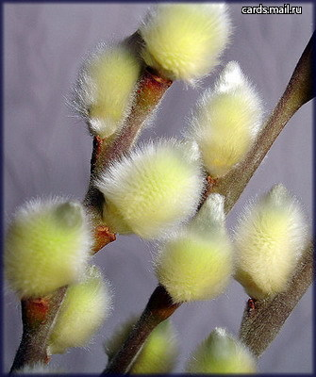

В апреле большинство деревьев еще голые, но покровные чешуйки набухших почек уже раздвигаются, и из них показываются копчики листьев.
Появление листьев. Молодые листья одних деревьев покрыты клейким душистым веществом, у других ― пушком, который предохраняет их от холода. Нежен и прозрачен в это время светло-зеленый наряд деревьев.
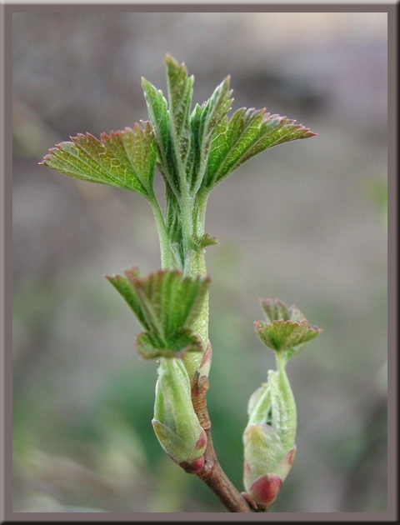

В конце апреля распускаются почки черемухи и березы; в первой половине мая ― почки клена, желтой акации, яблони и груши, а потом ― дуба и липы.
Поздней весной, во второй половине мая, начинается настоящий расцвет весны. Зацветает черемуха, одновременно с ней ― черная смородина, немного позже ― лесная земляника и плодовые деревья, сирень, рябина и большинство травянистых растений.
В последних числах мая созревают плоды осины, ивы. Осыпаются лепестки у цветков яблони и сирени ― кончается весна, начинается лето.
